Питьевая бутилированная вода.   
Как выбрать?

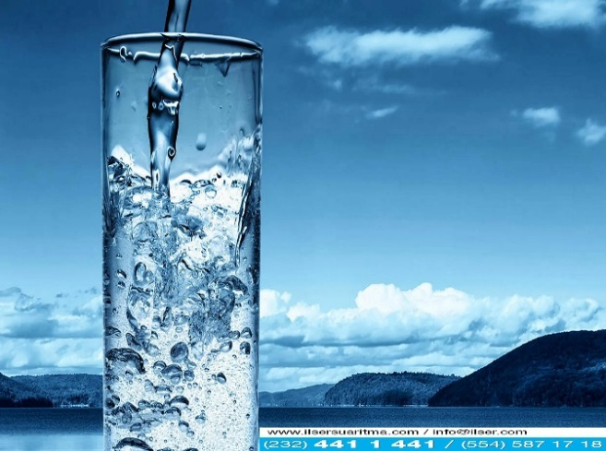Покупайте воду, добытую из натуральных источников - из родника или артезианской скважины.

* Обратите внимание на содержание этикетки. Обязательным является нанесение на этикетку штрих-кода, что позволяет, по мере необходимости, быстро проверить подлинность указанных сведений о производителе.
* При покупке внимательно осмотрите бутылку, она должна быть новой, упругой без повреждений и дефектов, пробка должна быть герметично закрыта.
* Приобретённые бутылки с бутилированной водой необходимо хранить в прохладном и тёмном месте.
* Срок годности воды в пластиковых бутылках составляет 3-18 месяцев, в стеклянных – 24 месяца.
* Питьевая вода, расфасованная в емкости, должна соответствовать требованиям технического регламента Евразийского экономического союза «О безопасности упакованной питьевой воды, включая природную минеральную воду» (ТР ЕАЭС 044/2017), быть безопасной и иметь приемлемые органолептические свойства.
* На упакованную питьевую воду распространяется также действие технических регламентов «Пищевая продукция в части ее маркировки» (ТР ТС 022/2011), «О безопасности упаковки» (ТР ТС 005/2011).
* На этикетке должна быть указана следующая информация: наименование; объём, дата изготовления (розлива); срок годности; химический состав и минерализация; условия хранения до и после вскрытия упаковки; наименование и место нахождения изготовителя или фамилия, имя, отчество и место нахождения индивидуального предпринимателя - изготовителя пищевой продукции; номер скважины или название источника, место его расположения; назначение воды (лечебная, лечебно-столовая); показания к применению. Дата выпуска и номер партии должны быть нанесены машинным (типографским) способом.
* 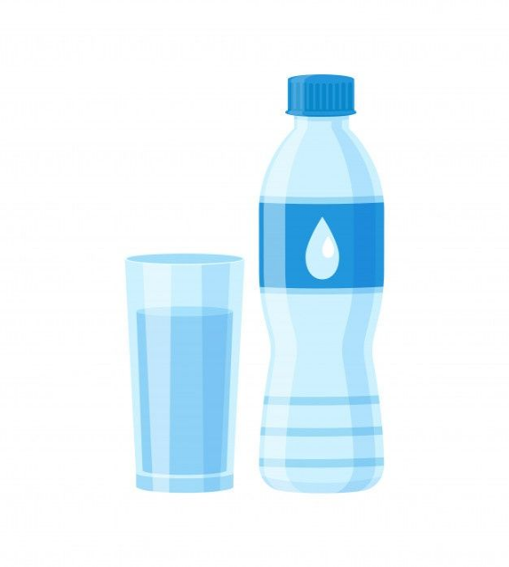На дне бутылки или на её обратной стороне должен располагаться знак, обозначающий тип пластика, из которого была сделана бутылка. Большинство бутылок с водой изготавливаются из полиэтилентерефталата (ПЭТ). Данный тип пластика используется для изготовления пластиковых емкостей различного вида и официально признан безопасным.